依赖项安装

1. 检查synaptic 有没有安装

如果没有安装，安装指令： sudo apt-get install synaptic

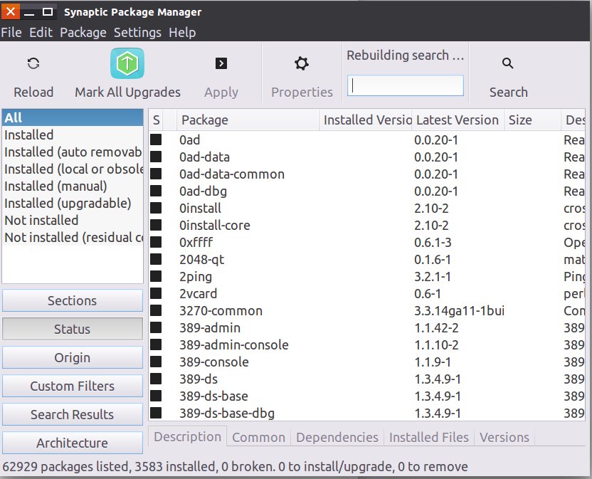

1. 打开synaptic ， 搜索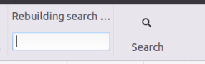 armadillo

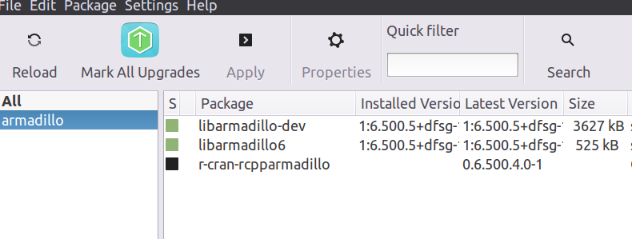

这两个绿色标记的需要安装，如果不是绿色，请勾选，右键install，然后点击上方apply。

1. 在synaptic 搜索vlc， ， 若没有安装，右键install，上方apply。
2. 打开终端，输入python，换行，输入 import vlc

如果报错，则需要安装 vlc的python依赖：

安装指令：

sudo pip install python-vlc

如果报没有pip的错误，请先安装pip，再安装python-vlc，

pip安装指令：

sudo apt-get install python-pip

1. 打开终端，输入python，换行，输入 import git 如果报错，则需要安装 GitPython的python依赖：

sudo -H pip2 install --upgrade pip

sudo pip install GitPython

这一步未必一次成功，多试试就好了，猜测和网络有关系。

sudo -H pip2 install --upgrade pip

python -m pip install --user scipy

查看分支指令

cd ~/catkin_ws

git branch -v -a

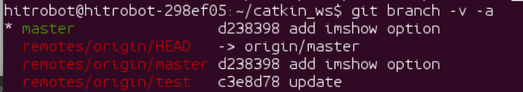

如果不在master分支，切换到master分支的操作：

git reset --hard

git checkout master

切换到 master之后可以git pull，如果有文件冲突，执行：

git reset --hard origin/master

再git pull

如有问题，请联系作者或者大哥。